IESO TOMÁS BRETÓN

VILLAMAYOR DE ARMUÑA

MATEMÁTICAS – PROFESOR: GERARDO SOLCHAGA GARNICA

DESARROLLO DE LA PROPUESTA DIDÁCTICA DE MATEMÁTICAS EN EL CONTEXTO DEL PROYECTO HACER

I. GEOMETRÍA: LAS MAGNITUDES Y SU MEDIDA

UNIDAD DIDÁCTICA PROYECTO ACER
UNIDAD DIDÁCTICA PROYECTO ACER - MATEMÁTICAS
TÍTULO |  | GEOMETRÍA: LAS MAGNITUDES Y SU MEDIDA
ÁREA |  | MATEMÁTICAS
CURSO |  | 1º E.S.O.
OBJETIVOS |  | * DESARROLLAR LOS CONTENIDOS DE LA UNIDAD A TRAVÉS DE SOPORTE VIRTUAL.  * MOTIVAR A LOS ALUMNOS CON EL TEMA PROPUESTO.  * FOMENTAR EL TRABAJO INDIVIDUALIZADO Y EL COOPERATIVO EN GRUPOS.  * USAR MATERIALES Y RECURSOS QUE FACILITEN EL PROCESO DE ENSEÑANZA APRENDIZAJE.
* APRENDER A APRENDER DE FORMA AUTÓNOMA.
* ORGANIZAR EL PROPIO CUADERNO DE TRABAJO Y ACTIVIDADES EN EL NETBOOK.
* APRENDER A BUSCAR, SELECCIONAR Y UTILIZAR INFORMACIÓN.
* REALIZAR PRÁCTICAS INDIVIDUALES DE LA UNIDAD CON EVALUACIÓN EN LÍNEA Y PRÁCTICAS DE GRUPO.

CONTENIDOS |  | * CONCEPTO DE MAGNITUD.  * MEDIDA DE MAGNITUDES. UNIDADES DE MEDIDA.  * MEDIDA DE LA LONGITUD. UNIDADES DE LONGITUD.  * MEDIDA DE LA MASA. UNIDADES DE MASA.  * MEDIDA DE LA CAPACIDAD. UNIDADES DE CAPACIDAD.  * MEDIDA DE LA SUPERFICIE. UNIDADES DE SUPERFICIE.  * MEDIDA DEL VOLUMEN. UNIDADES DE VOLUMEN.  * EXPRESIONES COMPLEJA E INCOMPLEJA DE UNA MEDIDA.
TEMPORALIZACIÓN |  | DESDE EL 27 DE ABRIL AL 30 DE ABRIL
TIPO DE TRABAJO | INDIVIDUAL | PARTICIPANDO EN LAS ACTIVIDADES QUE DESARROLLAREMOS, REALIZANDO LAS PRÁCTICAS PROPUESTAS, UTILIZANDO LOS MATERIALES DEL AULA VIRTUAL Y REALIZANDO LAS ACTIVIDADES DE EVALUACIÓN.
TIPO DE TRABAJO | COLABORATIVO | CONSTRUCCIÓN O CONSECUCIÓN DE “OBJETOS” CON UNAS MAGNITUDES DETERMINADAS: x m, x dm², x kg, x l, x dm³.
ACTIVIDADES Y RECURSOS |  | * REALIZACIÓN DE ACTIVIDADES PREPARADAS POR EL PROFESOR Y COLGADAS EN EL AULA VIRTUAL DEL INSTITUTO.  * REALIZACIÓN DE ACTIVIDADES A TRAVÉS DE LAS SIGUIENTES PÁGINAS WEB:  http://www.educa.jcyl.es/wiris/es/index.html para realizar cálculos y conversiones con las unidades de medida  http://recursostic.educacion.es/descartes/web/index.html para realizar actividades preparadas  http://www.conversiondemedidas.com/ para convertir unidades de medida on line  * Utilización de programas de conversión de medidas (calculadora WIRIS, J.CONVERT…).
EVALUACIÓN |  | Control de resultados de las aplicaciones en línea.  Evaluación de las tareas desarrolladas en clase: iniciativa, autonomía, organización y resultados.

PROPUESTA DE REALIZACIÓN

OBSERVACIÓN PREVIA FUNDAMENTAL:

Dentro del Proyecto de uso de los materiales HACER, cuando estuvo todo el material disponible para poder ser usado por los alumnos, ya prácticamente habíamos finalizado la unidad. Aún con todo, realizamos las siguientes actividades:

TAREAS REALIZADAS DENTRO DEL PROYECTO:

- Propuesta a los alumnos para CONSULTAR y REPASAR CONTENIDOS DE LA UNIDAD y PRACTICAR ACTIVIDADES relativas a las magnitudes LONGITUD, CAPACIDAD, MASA, SUPERFICIE Y VOLUMEN y sus medidas en las siguientes webs:

- http://www.vitutor.com/di/m/a_1.html

- http://www.aplicaciones.info/decimales/sistema.htm

- Realización de un EXAMEN ON LINE, en la página http://www.aplicaciones.info/decimales/sistema.htm

Con su correspondiente calificación, dada por el sistema y entregada por los alumnos al profesor.

DIFICULTADES ENCONTRADAS: Dos alumnos no tenían el portátil disponible. El profesor disponía de unas copias impresas de la prueba que entregó a estos dos alumnos.

EXAMEN ON LINE REALIZADO:
www.aplicaciones.info/decimales/sistema.htm

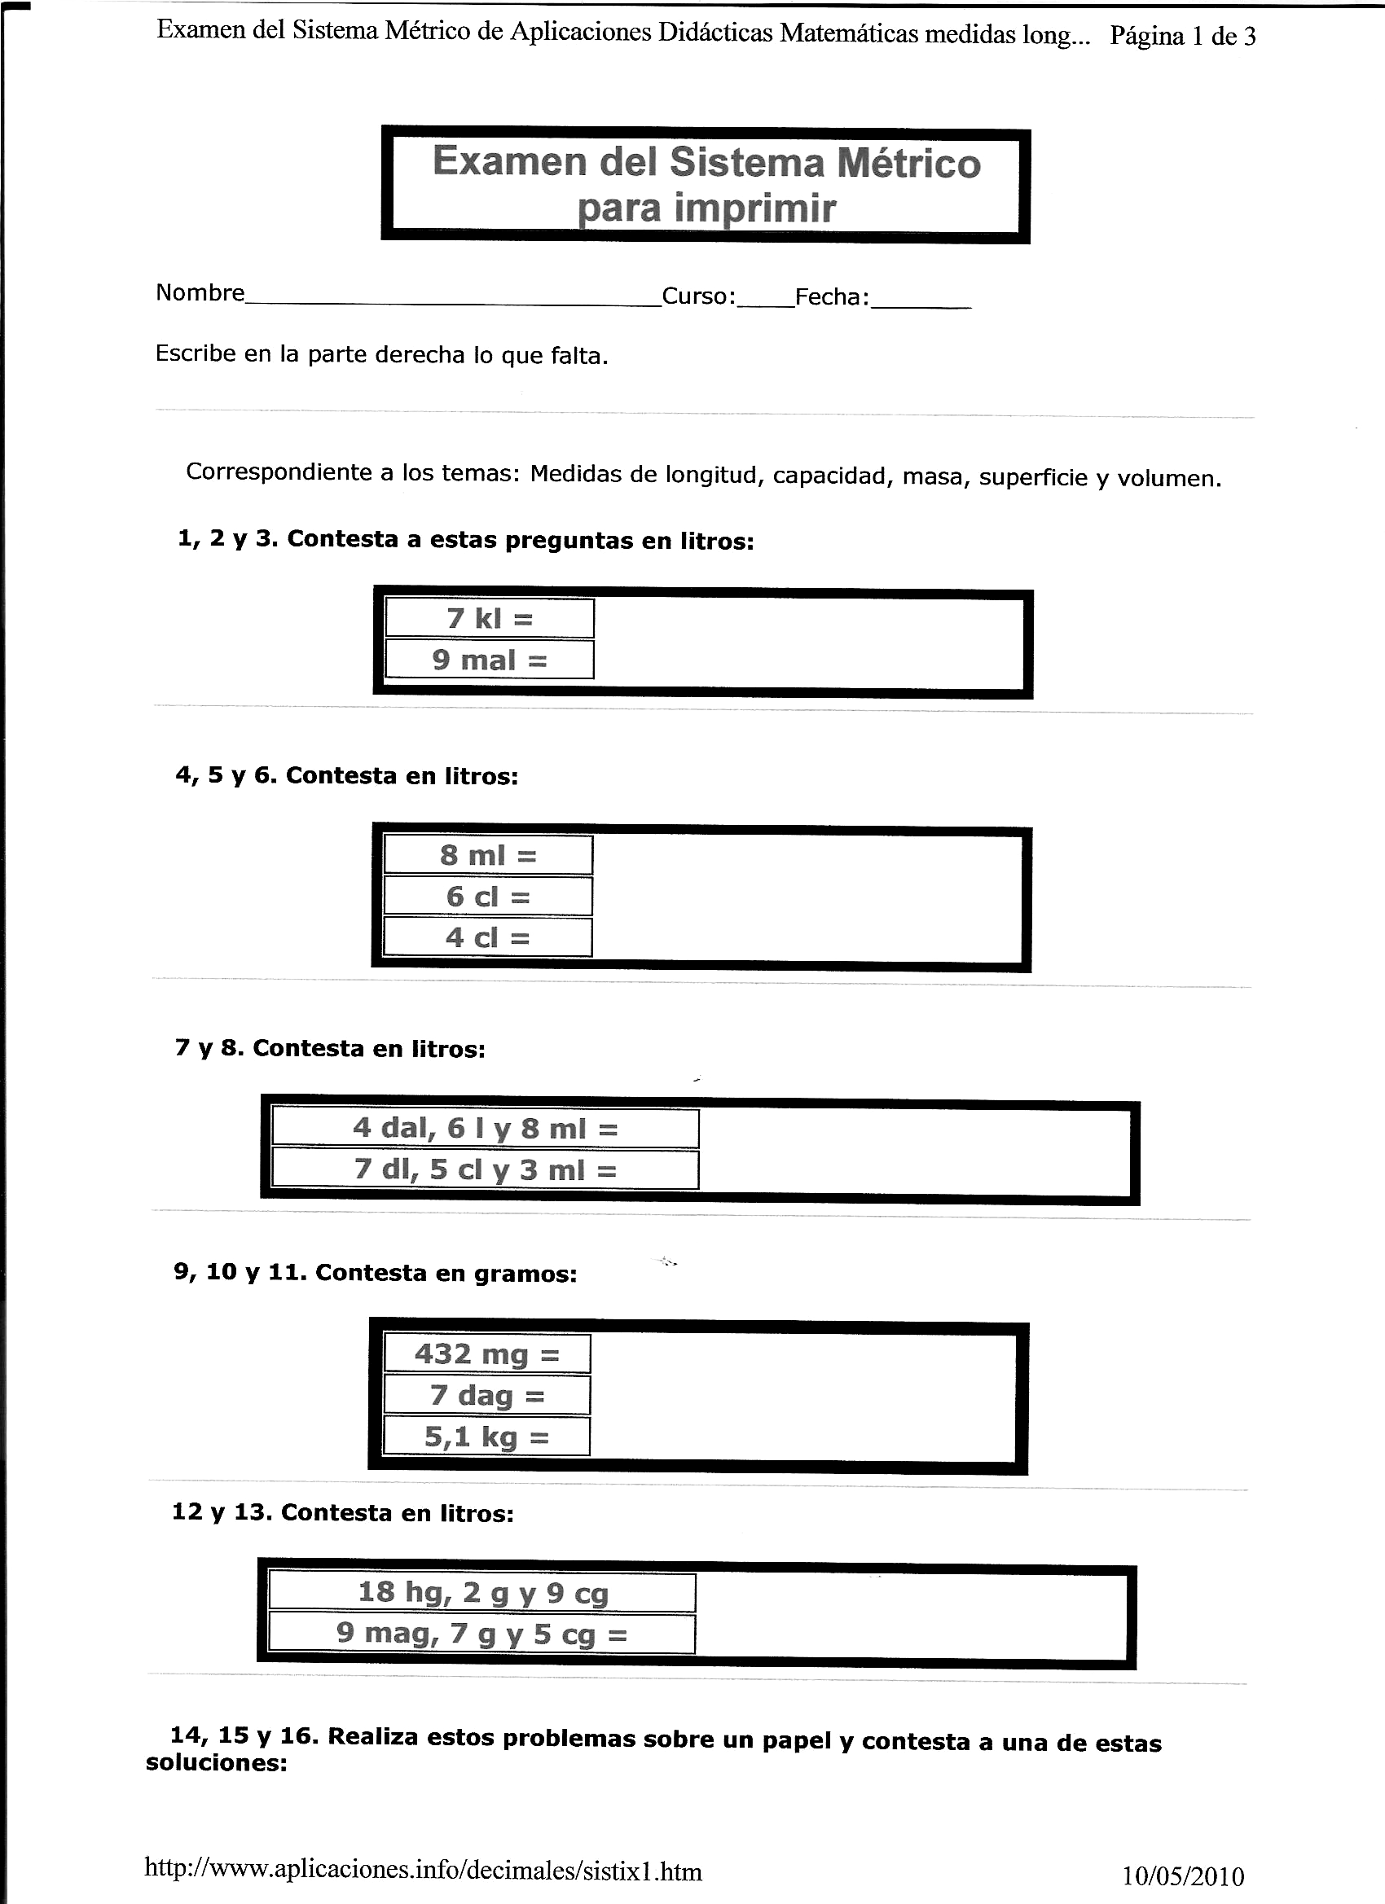

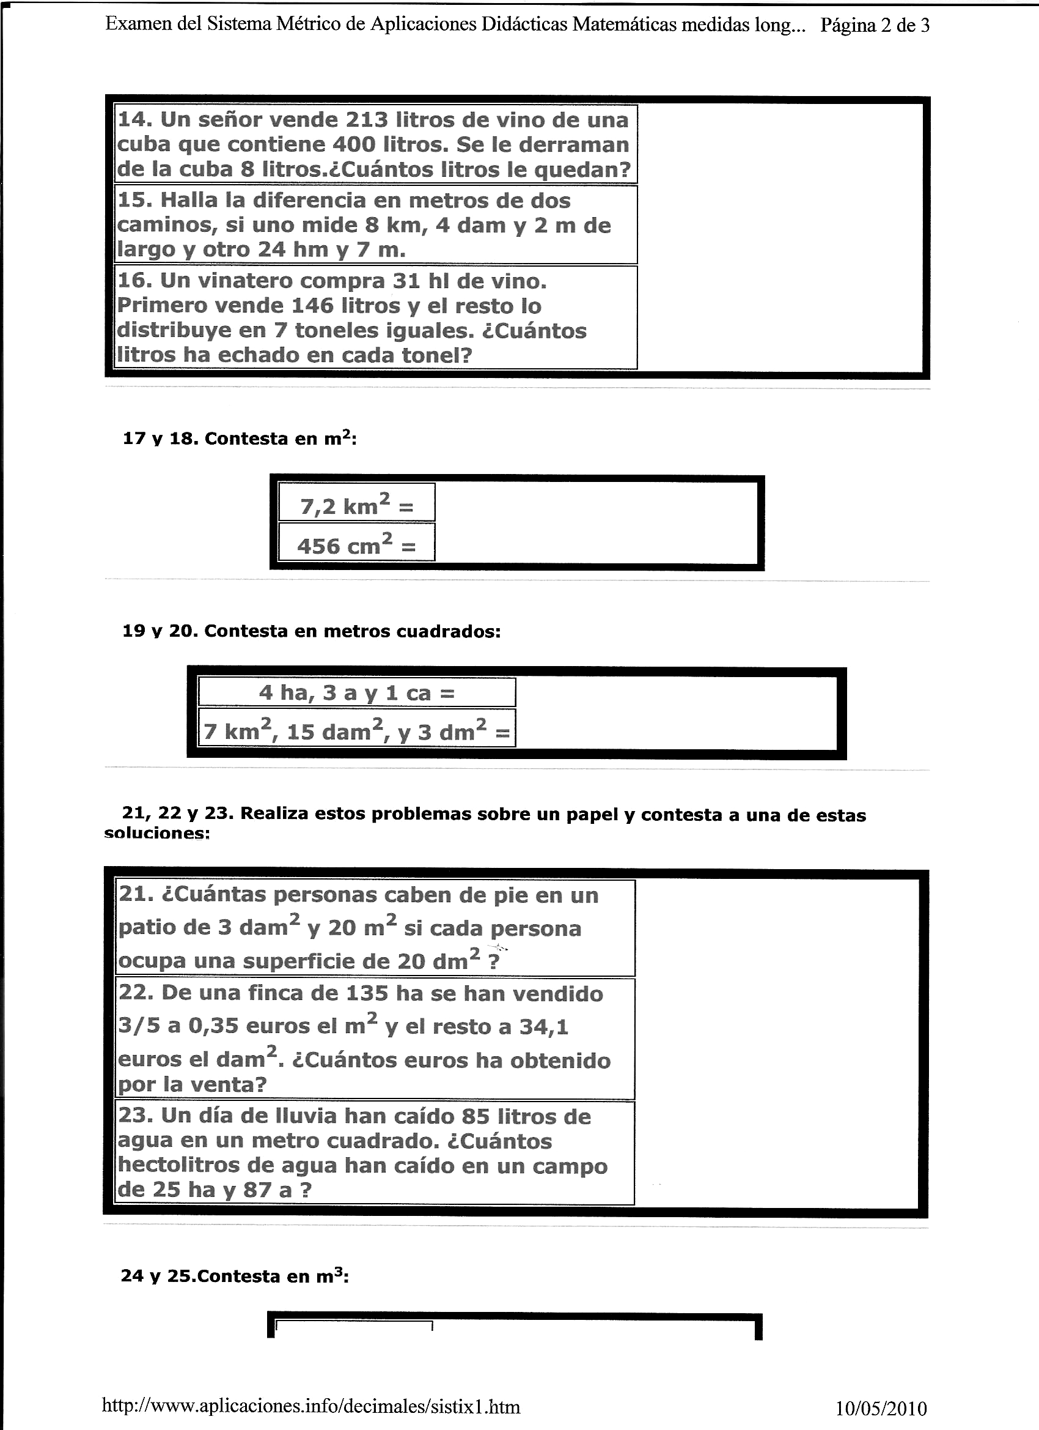

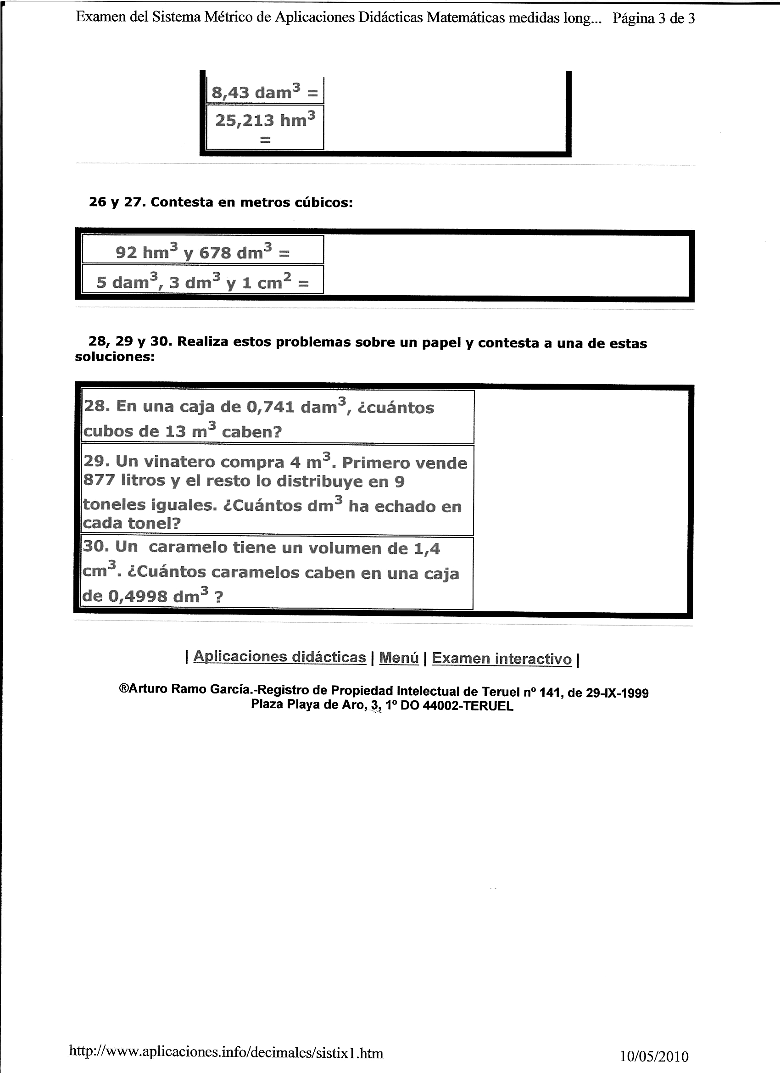

UNIDAD DIDÁCTICA PROYECTO ACER

UNIDAD DIDÁCTICA PROYECTO ACER - MATEMÁTICAS
TÍTULO |  | GEOMETRÍA: ELEMENTOS DEL PLANO: RECTAS Y ÁNGULOS
ÁREA |  | MATEMÁTICAS
CURSO |  | 1º E.S.O.
OBJETIVOS |  | * DESARROLLAR LOS CONTENIDOS DE LA UNIDAD A TRAVÉS DE SOPORTE VIRTUAL.  * MOTIVAR A LOS ALUMNOS CON EL TEMA PROPUESTO.  * APRENDER A APRENDER DE FORMA AUTÓNOMA.  * ORGANIZAR SU PROPIO CUADERNO DE TRABAJO Y ACTIVIDADES EN SU NETBOOK.  * FOMENTAR EL TRABAJO INDIVIDUALIZADO Y EL COOPERATIVO EN GRUPOS.  * USAR MATERIALES Y RECURSOS QUE FACILITEN EL PROCESO DE ENSEÑANZA APRENDIZAJE.  * APRENDER A BUSCAR, SELECCIONAR Y UTILIZAR INFORMACIÓN.  * REALIZAR PRÁCTICAS INDIVIDUALES DE LA UNIDAD CON EVALUACIÓN EN LÍNEA Y PRÁCTICAS DE GRUPO.
CONTENIDOS |  | * Elementos básicos de la geometría plana: puntos, rectas, planos  * Determinación de una recta. Posición relativa de dos rectas.  * Semirrectas y segmentos. Segmentos consecutivos.  * Ángulos en el plano: conceptos de ÁNGULO.  * Medida de ángulos. Sistema sexagesimal.  * Conversión de medidas angulares: de complejo (sexagesimal) a incomplejo (decimal) y viceversa.  * Operaciones con ángulos en el sistema sexagesimal.  * Clasificación de los ángulos.  * Operaciones gráficas con ángulos.  * Relaciones angulares: situaciones de igualdad de ángulos.
TEMPORALIZACIÓN |  | DESDE EL 12 DE MAYO AL 20 DE MAYO
TIPO DE TRABAJO | INDIVIDUAL | PARTICIPANDO EN LAS ACTIVIDADES QUE DESARROLLAREMOS, REALIZANDO LAS PRÁCTICAS PROPUESTAS, UTILIZANDO LOS MATERIALES DEL AULA VIRTUAL Y REALIZANDO LAS ACTIVIDADES DE EVALUACIÓN.
TIPO DE TRABAJO | COLABORATIVO | Construir con el programa GEOGEBRA y guardar en un archivo diversas situaciones de IGUALDAD DE ÁNGULOS.
ACTIVIDADES Y RECURSOS |  | * REALIZACIÓN DE ACTIVIDADES PREPARADAS POR EL PROFESOR Y COLGADAS EN EL AULA VIRTUAL DEL INSTITUTO.  * REALIZACIÓN DE ACTIVIDADES A TRAVÉS DE LAS SIGUIENTES PÁGINAS WEB:  http://www.educa.jcyl.es/wiris/es/index.html (calculadora on line)  http://recursostic.educacion.es/descartes/web/index.html (unidades didácticas y actividades on line)  http://recursostic.educacion.es/secundaria/edad/1234.htm (libro digital de matemáticas como recurso para presentaciones, estudio y realización de ejercicios).  * Utilización de la calculadora dinámica WIRIS para las medidas y operaciones con ángulos en sistema sexagesimal.  * Utilización del programa dinámico de geometría del plano: GEOGEBRA para representaciones de los elementos básicos del plano y sus posiciones.
EVALUACIÓN |  | Control de resultados de las aplicaciones en línea.  Evaluación de las tareas desarrolladas en clase: iniciativa, autonomía, organización y resultados.

GUIÓN DE TRABAJO DE LA UNIDAD:

Se entrega a todos los alumnos el siguiente guión de trabajo de la unidad:

TEMA 8: RECTAS Y ÁNGULOS

Contesta en tu cuaderno a las preguntas

1. ELEMENTOS BÁSICOS DE LA GEOMETRÍA

* ¿QUÉ ES la GEOMETRÍA?
* ¿Cuáles son los ELEMENTOS BÁSICOS de la geometría? ¿Cómo SE REPRESENTAN?

* ¿CÓMO QUEDA DETERMINADA una recta?
* ¿Qué son PUNTOS ALINEADOS?
* ¿Qué POSICIONES pueden tener entre sí DOS RECTAS en el plano?

* ¿Qué es una SEMIRRECTA y un SEGMENTO?
* ¿Qué es la DISTANCIA ENTRE DOS PUNTOS?
* ¿Qué son SEGMENTOS CONSECUTIVOS?
* ¿Qué son SEGMENTOS CONSECUTIVOS ALINEADOS?

2. ÁNGULOS

* ¿QUÉ ES un ÁNGULO? Explícalo DE DOS MANERAS.
* ¿Cuáles son los ELEMENTOS de un ángulo?

* ¿Cuántos ángulos determinan dos rectas secantes? ¿Qué relación hay entre ellos?
* ¿Qué son rectas PERPENDICULARES?
* ¿Cón qué INSTRUMENTO SE MIDEN los ángulos?
* ¿Qué es el SISTEMA SEXAGESIMAL? ¿Cuáles son sus UNIDADES? ¿Qué relación hay entre ellas?

* ¿Qué son la FORMA COMPLEJA y la forma INCOMPLEJA de una medida de ángulos?
* Explica con dos ejemplos cómo se convierte una medida de ángulo incompleja en una compleja.
* Explica don dos ejemplos cómo se convierte una medida de ángulo compleja en una incompleja.

* ¿Cómo SE SUMAN ÁNGULOS en el sistema sexagesimal?
* ¿Cómo SE RESTAN ÁNGULOS en el sistema sexagesimal?
* ¿Cómo SE MULTIPLICA UN ÁNGULO POR UN NÚMERO en el sistema sexagesimal?
* ¿Cómo SE DIVIDE UN ÁNGULO POR UN NÚMERO en el sistema sexagesimal?

2.3. Clasificación de los ángulos DEFINE estos ángulos:

* CONVEXO
* CÓNCAVO
* ÁNGULO RECTO
* ÁNGULO AGUDO
* ÁNGULO OBTUSO
* ÁNGULO NULO
* ÁNGULO LLANO
* ÁNGULO COMPLETO

2.4. Relaciones angulares Representa estos tipos de ángulos relacionados:

* Ángulos CONSECUTIVOS
* Ángulos ADYACENTES
* Ángulos COMPLEMENTARIOS
* Ángulos SUPLEMENTARIOS
* Ángulos OPUESTOS POR EL VÉRTICE
* Ángulos DE LADOS PARALELOS
* Ángulos DE LADOS PERPENDICULARES
* Ángulos CORRESPONDIENTES
* Ángulos ALTERNOS INTERNOS
* Ángulos ALTERNOS EXTERNOS
* Ángulos ADYACENTES
* Ángulos CONJUGADOS INTERNOS
* Ángulos CONJUGADOS EXTERNOS

3. Construcciones geométricas DEFINE estos conceptos:

* Qué es la MEDIATRIZ DE UN SEGMENTO y cómo se representa
* Cómo se divide un segmento en varias partes iguales
* ¿Qué es la BISECTRIZ DE UN ÁNGULO y cómo se representa

FORMATO DE TRABAJO DE LA UNIDAD:

Siguiendo el GUIÓN entregado, las clases consistirán en:

1. Lectura en el libro de texto de las explicaciones correspondientes a los conceptos relacionados en los diferentes apartados del guión de trabajo.

2. Resolución de dudas: por parte del profesor, por parte de diversos alumnos.

3. Redacción en el cuaderno de la definición/explicación de los conceptos estudiados.

4. Construcción/dibujo, con la aplicación GEOGEBRA, de cada uno de los elementos, relaciones o construcciones que se han estudiado y copiado en el cuaderno.

5. Copia en documento WORD de una imagen de las construcciones realizadas.

Las clases, pues, tendrán formatos diferentes según se estuvieran realizando algunas de las cuatro actividades en las mismas.

- LOS ALUMNOS TIENEN INSTALADA EN SUS ORDENADORES LA APLICACIÓN GEOGEBRA.

- LOS ALUMNOS TIENEN UN DIRECTORIO “MATEMÁTICAS” EN SU ESCRITORIO. UN SUBDIRECTORIO “TEMA 8” en el que van guardando algunas de sus construcciones y las imágenes de las mismas en documento WORD.

1ª SESIÓN DE TRABAJO: INTRODUCCIÓN AL TEMA CON EL LIBRO DE TEXTO:

Realización en el cuaderno de las actividades iniciales propuestas (como venimos haciendo en todos los temas):
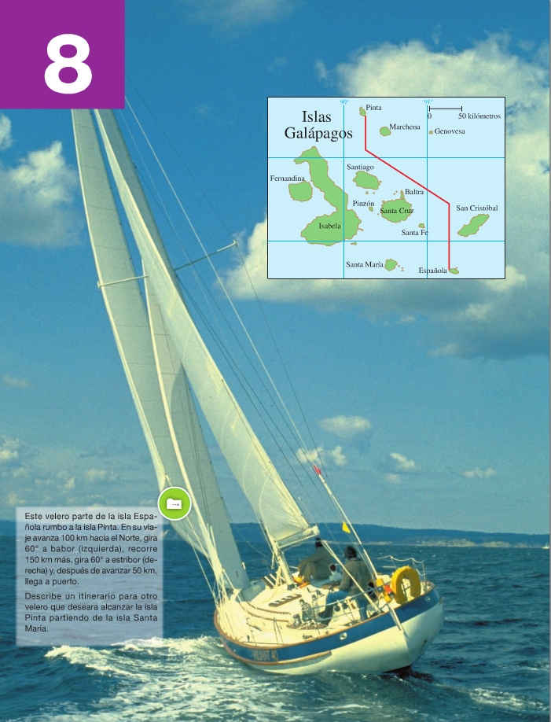

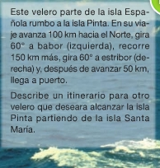

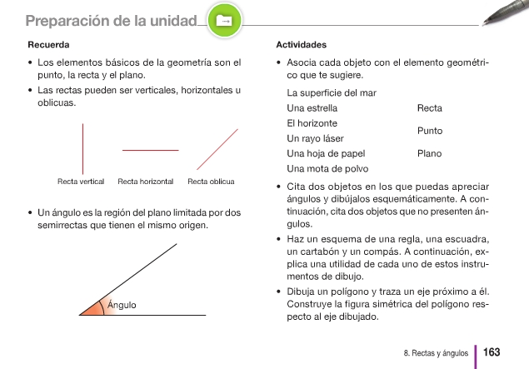

2ª SESIÓN DE TRABAJO: Apartado 1 del guión: ELEMENTOS BÁSICOS DE LA GEOMETRÍA

Contesta en tu cuaderno a las preguntas

1. ELEMENTOS BÁSICOS DE LA GEOMETRÍA

* ¿QUÉ ES la GEOMETRÍA?
* ¿Cuáles son los ELEMENTOS BÁSICOS de la geometría? ¿Cómo SE REPRESENTAN?

* ¿CÓMO QUEDA DETERMINADA una recta?
* ¿Qué son PUNTOS ALINEADOS?
* ¿Qué POSICIONES pueden tener entre sí DOS RECTAS en el plano?

* ¿Qué es una SEMIRRECTA y un SEGMENTO?
* ¿Qué es la DISTANCIA ENTRE DOS PUNTOS?
* ¿Qué son SEGMENTOS CONSECUTIVOS?
* ¿Qué son SEGMENTOS CONSECUTIVOS ALINEADOS?

OBJETIVOS A CONSEGUIR:

- Conocer y explicar, oralmente y por escrito, los elementos básicos de la geometría del plano relacionados en este apartado del guión.

- Construir con la aplicación GEOGEBRA estos elementos y guardar una imagen de las construcciones.

METODOLOGÍA: Uso de los cinco formatos de trabajo especificados. La parte de construcción ha quedado para terminar en casa.

EJEMPLO DE LAS TAREAS PRÁCTICAS QUE SE ENCOMENDARÁN A LOS ALUMNOS:

ELEMENTOS BÁSICOS DE LA GEOMETRÍA: PUNTOS, RECTAS, PLANOS

RECTAS QUE PASAN POR UN PUNTO

RECTAS QUE PASAN POR VARIOS PUNTOS

3ª SESIÓN DE TRABAJO: Apartado 2 del guión: ÁNGULOS

Contesta en tu cuaderno a las preguntas

2. ÁNGULOS

* ¿QUÉ ES un ÁNGULO? Explícalo DE DOS MANERAS.
* ¿Cuáles son los ELEMENTOS de un ángulo?

* ¿Cuántos ángulos determinan dos rectas secantes? ¿Qué relación hay entre ellos?
* ¿Qué son rectas PERPENDICULARES?
* ¿Cón qué INSTRUMENTO SE MIDEN los ángulos?
* ¿Qué es el SISTEMA SEXAGESIMAL? ¿Cuáles son sus UNIDADES? ¿Qué relación hay entre ellas?

* ¿Qué son la FORMA COMPLEJA y la forma INCOMPLEJA de una medida de ángulos?
* Explica con dos ejemplos cómo se convierte una medida de ángulo incompleja en una compleja.
* Explica don dos ejemplos cómo se convierte una medida de ángulo compleja en una incompleja.

* ¿Cómo SE SUMAN ÁNGULOS en el sistema sexagesimal?
* ¿Cómo SE RESTAN ÁNGULOS en el sistema sexagesimal?
* ¿Cómo SE MULTIPLICA UN ÁNGULO POR UN NÚMERO en el sistema sexagesimal?
* ¿Cómo SE DIVIDE UN ÁNGULO POR UN NÚMERO en el sistema sexagesimal?

OBJETIVOS A CONSEGUIR:

- Conocer y explicar, oralmente y por escrito, los conceptos relacionados con los ángulos y su medida.

- Construir ángulos con la aplicación GEOGEBRA, utilizando las herramientas “PUNTO”, “SEGMENTO”, “SEMIRRECTA”, “ÁNGULO”, “SECTOR” y “MEDIDA DE ÁNGULO”, además de las propiedades de los objetos construidos (TAMAÑO, COLOR…)

- Conocer el modo de medir los ángulos mediante el SISTEMA SEXAGESIMAL. Conocer y decir la medida de los ángulos básicos: COMPLETO, LLANO, RECTO.

- Escribir ángulos en forma COMPLEJA e INCOMPLEJA y pasar de una a la otra.

- Realizar las operaciones básicas con ángulos.

METODOLOGÍA: Utilización, básicamente, de los formatos 1, 2 y 3 de la metodología de clase.

EJEMPLO DE LAS TAREAS PRÁCTICAS QUE SE ENCOMENDARÁN A LOS ALUMNOS:

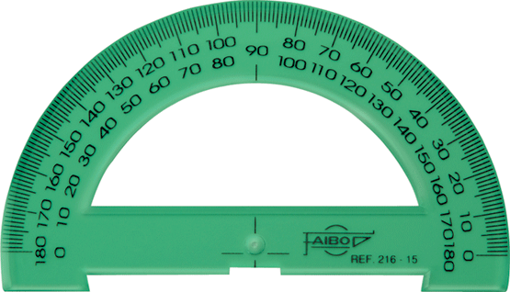
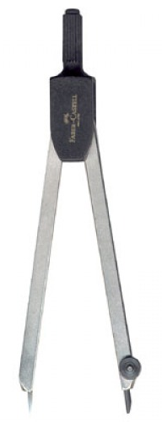
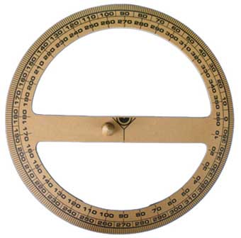

4ª SESIÓN DE TRABAJO: Apartado 2.3 del guión: CLASIFICACIÓN DE LOS ÁNGULOS

Contesta en tu cuaderno a las preguntas

2.3. Clasificación de los ángulos DEFINE estos ángulos:

* CONVEXO
* CÓNCAVO
* ÁNGULO RECTO
* ÁNGULO AGUDO
* ÁNGULO OBTUSO
* ÁNGULO NULO
* ÁNGULO LLANO
* ÁNGULO COMPLETO

OBJETIVOS A CONSEGUIR:

- Conocer y explicar, oralmente y por escrito, los distintos tipos de ángulos por su medida o amplitud.

- Construir distintas clases de ángulos con la aplicación GEOGEBRA, poniendo el nombre de cada uno de ellos.

METODOLOGÍA: Utilización de los cinco formatos de la metodología de clase.

EJEMPLO DE LAS TAREAS PRÁCTICAS QUE SE ENCOMENDARÁN A LOS ALUMNOS:

5ª SESIÓN DE TRABAJO: Apartado 2.4 del guión: RELACIONES ANGULARES

Contesta en tu cuaderno a las preguntas

2.4. Relaciones angulares Representa estos tipos de ángulos relacionados:

* Ángulos CONSECUTIVOS
* Ángulos ADYACENTES
* Ángulos COMPLEMENTARIOS
* Ángulos SUPLEMENTARIOS
* Ángulos OPUESTOS POR EL VÉRTICE
* Ángulos DE LADOS PARALELOS
* Ángulos DE LADOS PERPENDICULARES
* Ángulos CORRESPONDIENTES
* Ángulos ALTERNOS INTERNOS
* Ángulos ALTERNOS EXTERNOS
* Ángulos ADYACENTES
* Ángulos CONJUGADOS INTERNOS
* Ángulos CONJUGADOS EXTERNOS

OBJETIVOS A CONSEGUIR:

- Conocer y explicar, oralmente y por escrito, las diversas relaciones que existen entre ángulos, que los hacen IGUALES, COMPLEMENTARIOS Y SUPLEMENTARIOS, CONSECUTIVOS YADYACENTES.

- Construir ejemplos con las distintas relaciones angulares con la aplicación GEOGEBRA.

METODOLOGÍA: Utilización de los cinco formatos de la metodología de clase.

EJEMPLO DE LAS TAREAS PRÁCTICAS QUE SE ENCOMENDARÁN A LOS ALUMNOS:

6ª SESIÓN DE TRABAJO: Apartado 3 del guión: CONSTRUCCIONES GEOMÉTRICAS

Contesta en tu cuaderno a las preguntas

3. Construcciones geométricas DEFINE estos conceptos:

* Qué es la MEDIATRIZ DE UN SEGMENTO y cómo se representa
* Cómo se divide un segmento en varias partes iguales
* ¿Qué es la BISECTRIZ DE UN ÁNGULO y cómo se representa

OBJETIVOS A CONSEGUIR:

- Conocer y explicar, oralmente y por escrito, el significado de la MEDIATRIZ de un segmento y la BISECTRIZ de un ángulo.

- Construir la mediatriz de un segmento, la bisectriz de un ángulo y dividir un segmento en varias partes iguales con la aplicación GEOGEBRA. Explicación del uso de las herramientas COMPÁS, PARALELAS Y PERPENDICULARES.

METODOLOGÍA: Utilización de los cinco formatos de la metodología de clase. Explicación por el profesor, mediante un rotafolios de Activ Studio (un tipo de archivo Power Point) de los pasos a seguir en las construcciones pedidas, así como las herramientas a utilizar.

PRESENTACIÓN DE LAS CONSTRUCCIONES POR EL PROFESOR (EJEMPLO DE LA MEDIATRIZ DE UN SEGMENTO)

EJEMPLO DE LAS TAREAS PRÁCTICAS QUE SE ENCOMENDARÁN A LOS ALUMNOS:

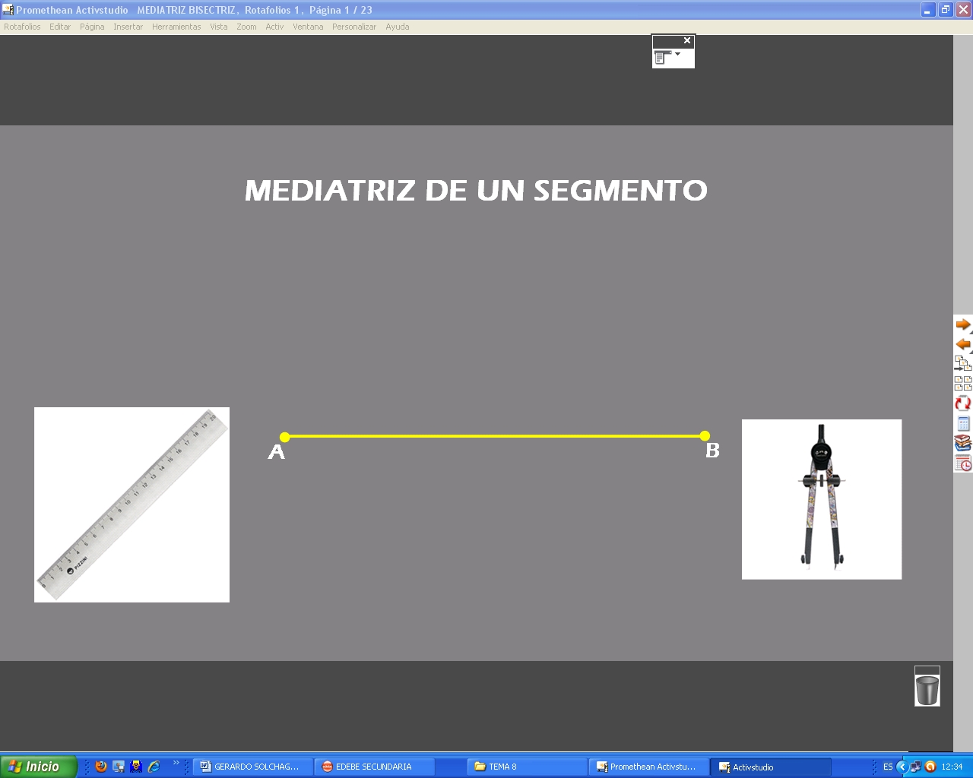
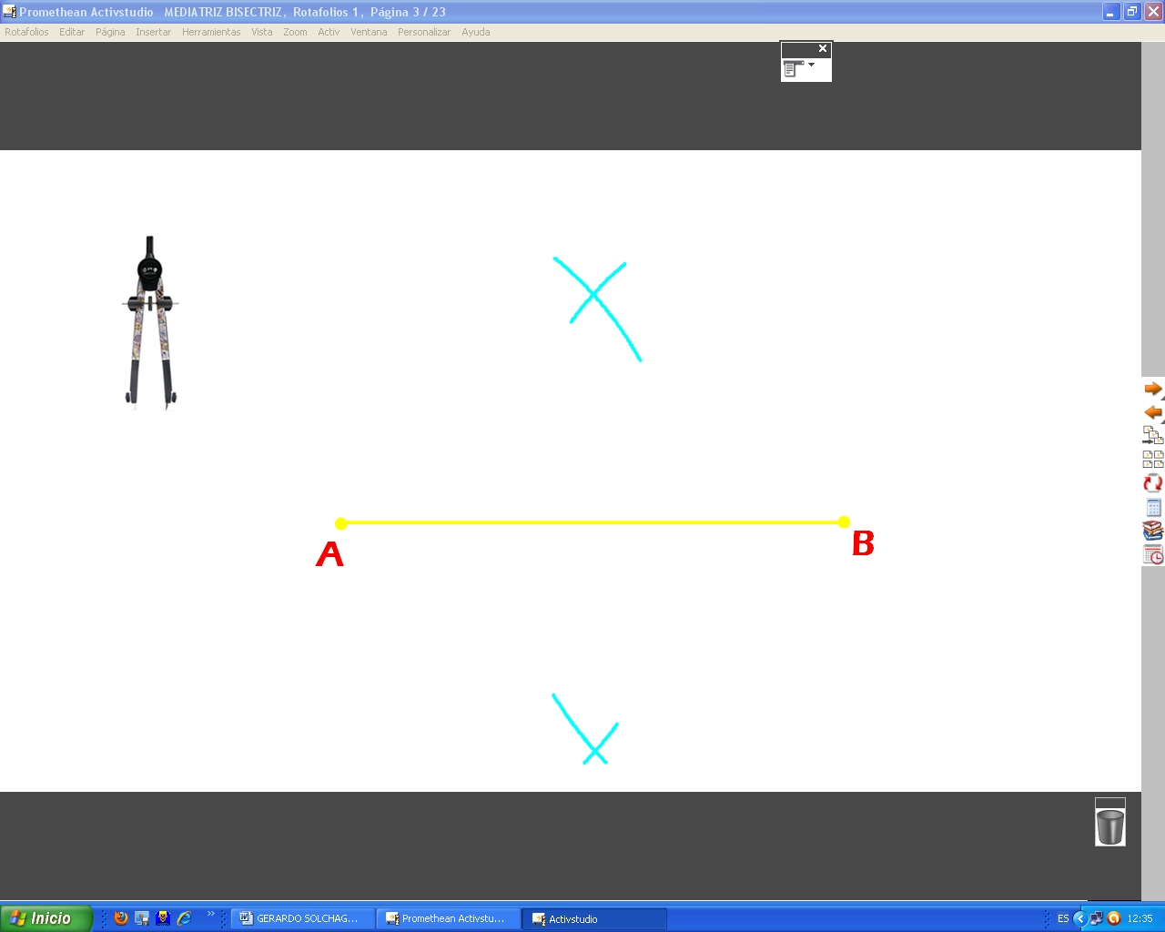
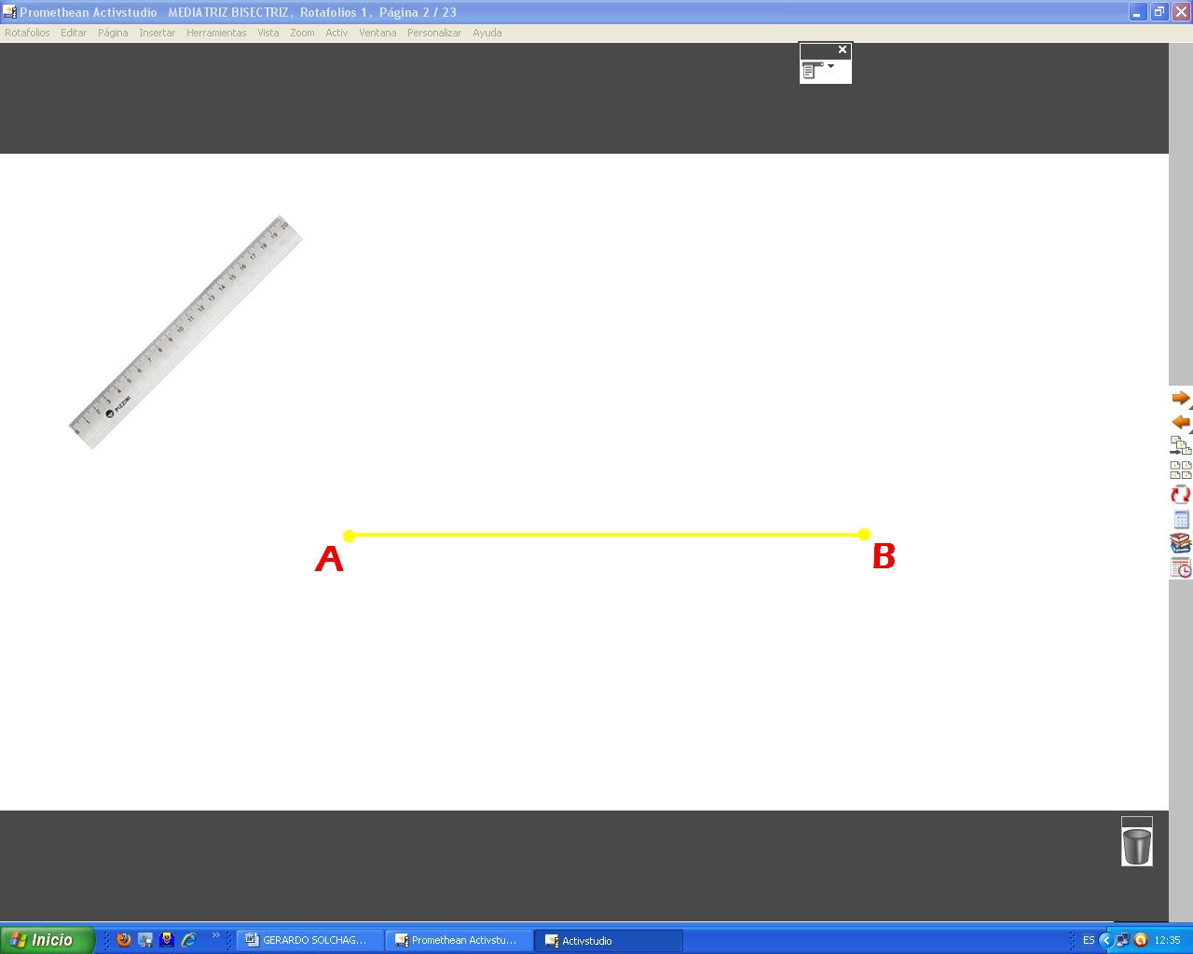

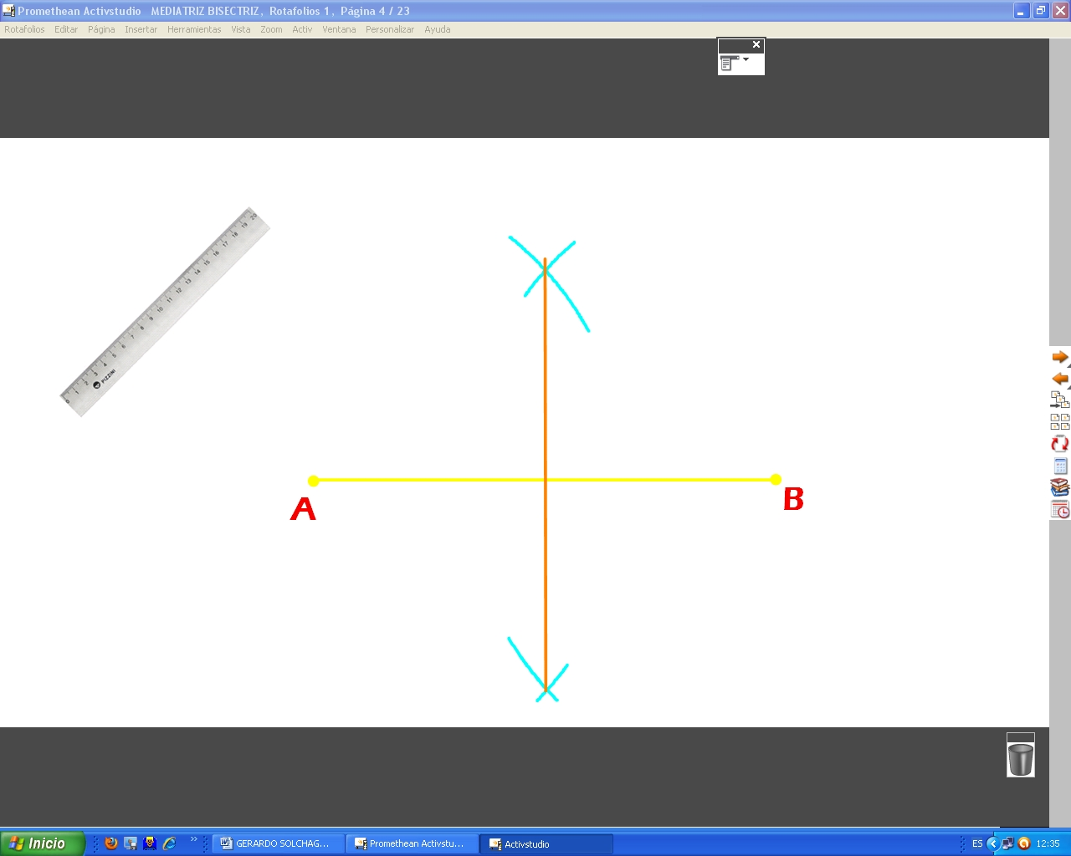
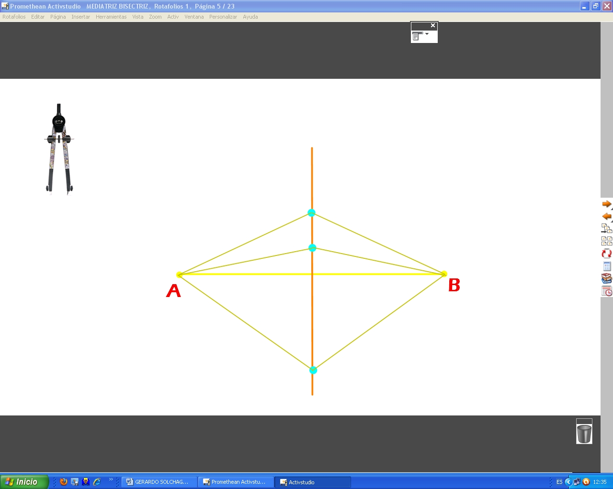
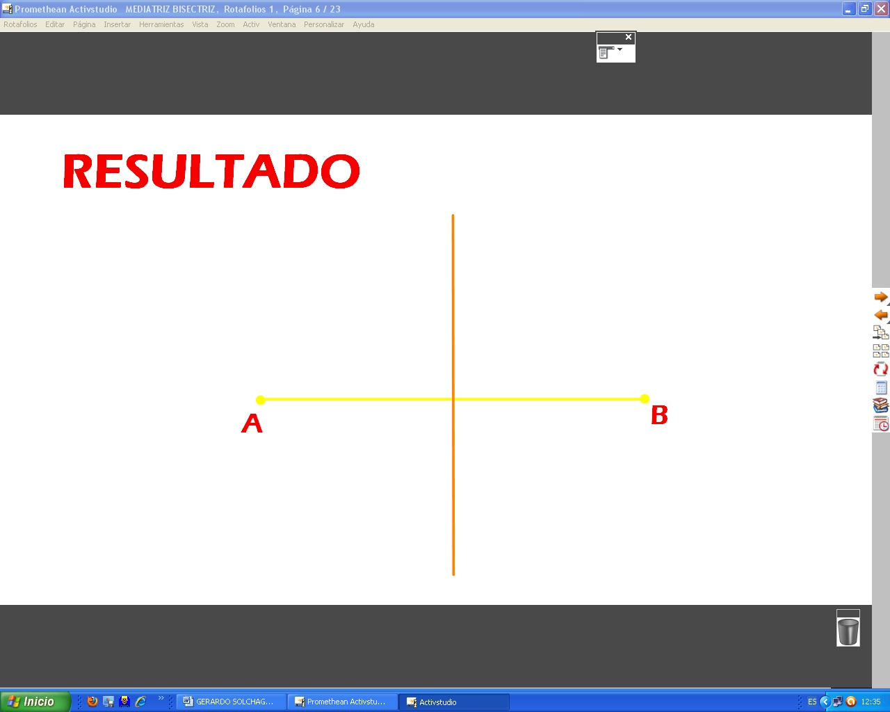

EVALUACIÓN DE LA UNIDAD:

- Realización de la AUTOEVALUACIÓN del libro de texto (como venimos haciendo con la mayoría de las unidades del temario.

En este caso, las cuestiones 4 y 8.2 se realizan con el programa GEOGEBRA y se guardan en un archivo WORD que se entregará al profesor.

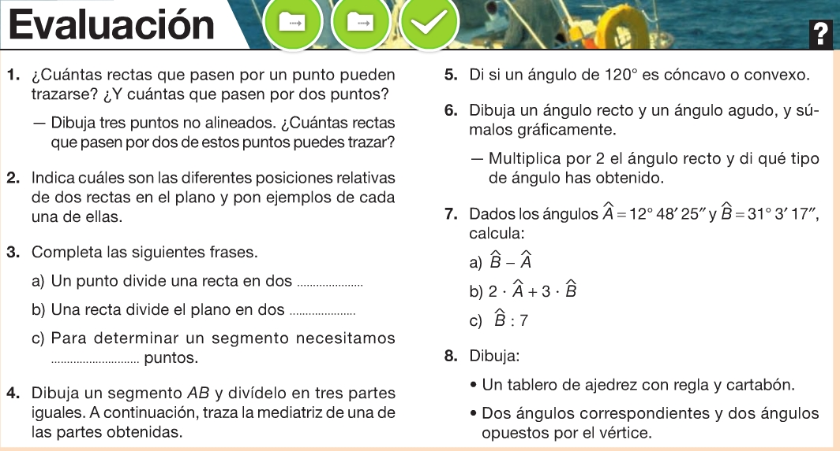

- Realización (más adelante) de un EXAMEN ESCRITO sobre los conceptos de la unidad estudiados y expresados en el cuaderno.

- Realización (más adelante) de un EXAMEN PRÁCTICO CON GEOGEBRA sobre las construcciones y relaciones estudiadas en la unidad.

